УДК 519.688

Доцент Сирота С. В., студент Агафонов Д. С.

Національний технічний університет України
«Київський політехнічний інститут імені Ігоря Сікорського»

ПОРІВНЯЛЬНИЙ АНАЛІЗ ПІДХОДІВ ТА МЕТОДІВ ОЦІНЮВАННЯ ЕМОЦІЙНОГО ЗАБАРВЛЕННЯ ФІНАНСОВОЇ ІНФОРМАЦІЇ ПРО ПОТОЧНИЙ СТАН КОМПАНІЇ

Abstract

Sergei Syrota, docent; Dmitriy Agafonov, student.
Comparison of approaches and methods for evaluating the sentiment of financial information about the companies
This article discusses neural network architecture and its applications for extracting sentiment from special financial text and label it. News and investor sentiment are important factors in securities prices in the financial markets. Thus, using the capabilities of modern NLP approaches to analyze financial sentiment is a crucial component in identifying patterns and trends that are beneficial to market participants and regulators. Analysis of financial sentiment is a difficult task due to the specialized language and the lack of labeled data in this area. General purpose models are not effective enough due to the specialized language used in the financial context. Pre-trained language models can help with this problem, as they require fewer examples, and can be further taught on specific corpora. In recent years, methods using Transformer-based transfer learning, such as BERT, have performed well in text classification tasks, including sentiment analysis.

Вступ
Існує декілька теорій щодо ефективності ринків, що ціни відображають всю відому інформацію та пристосовуються до нової інформації або складаються випадковим чином. Одна з застосованих серед учасників фінансових ринків теорій – Гіпотеза ефективного ринку (Efficient Market Hypothesis EMH – гіпотеза, згідно з якою вся суттєва інформація негайно та повною мірою відбивається на ринковій курсовій вартості цінних паперів) Юджина Фами [1]. У цій теорії було описано три рівні ринкової ефективності: слабкої, середньої та сильної форми. Середня ефективність означає, що поточна ціна відображає всю загальнодоступну інформацію, і прихована інсайдерська інформація може призвести до зміни руху ціни.
Коригування цін у формі середньої ефективності за рахунок нової інформації є широко використовуваним ринковим принципом. Фінансові тексти, такі як новини, звіти аналітиків, офіційні повідомлення компанії, є джерелом нової інформації. Ручна обробка великої кількості даних, які оновлюються в кожен момент часу та отримання корисних висновків є надто складним завданням для будь-якої окремої організації. Вирішити вищезазначену проблему може автоматизований аналіз настроїв або полярності текстів, створених фінансовими суб’єктами за допомогою методів обробки природної мови (Обробка природної мови NLP – це загальний напрямок штучного інтелекту та математичної лінгвістики, вивчає проблеми комп'ютерного аналізу та синтезу текстів природними мовами) [4].
Методи машинного або глибокого навчання для обробки інформації є важливим та ефективним інструментом на фінансових ринках. Алгоритми текстового аналізу та торгівлі на основі новин використовуються, щоб визначити, чи є поточний потік новин про компанії та їхні ціни на акції, валюти чи товари позитивними чи негативними. У цьому контексті застосування аналізу настроїв учасників фінансового ринку стосовно оцінювання стабільності фінансової установи та коректності інформації в публікаціях про цю фінансову установу та інші особливості є надзвичайно актуальною задачею.
Автором цієї статті вже були започатковані дослідження щодо моделі BERT для вирішення фінансових задач в рамках виконання бакалаврської роботи і частково ці результати будуть використовуватись в цій статті.

Постановка задачі
Метою даної статті є дослідження та проведення порівняльного аналізу підходів та методів оцінювання семантичного забарвлення фінансових текстів (новини, твіти, звіти аналітиків, офіційні повідомлення компанії) про поточний стан компанії з точки зору інвестора, тобто, чи може текстова інформація мати позитивний, негативний або нейтральний вплив на ціну акцій.
Предметом дослідження у статті є обгрунтування вибору методів, моделей та засобів оцінювання емоційного забарвлення фінансової інформації про поточний стан компанії.
Кінцевим результатом роботи є систематизований перелік методів, моделей та інструментів оцінювання емоційного забарвлення фінансової інформації про поточний стан компанії, необхідних і достатніх для практичного застосування.

Підходи до аналізу настроїв у фінансах
Аналіз настроїв – це завдання вилучення настроїв чи думок із письмової мови [6]. Можна розділити існуючі підходи на дві групи: 1) Методи машинного навчання з ознаками, отриманими з тексту за допомогою «word counting» [7], 2) Методи глибокого навчання, де текст представлений послідовністю ембедингів. [8]. Перший страждає від нездатності відобразити семантичну інформацію, що випливає з певної послідовності слів, тоді як другий часто вважається занадто «вимогливим до даних», оскільки він вивчає набагато більшу кількість параметрів.
Аналіз фінансових настроїв відрізняється від загального аналізу настроїв не тільки предметною областю, а й метою. Метою аналізу фінансових настроїв зазвичай є прогнози про те, як ринки відреагують на інформацію, представлену в тексті [9].
Використовуючи перший підхід – машинне навчання з ознаками, отриманими з тексту за допомогою «word counting», Loughran і McDonald (2016) представляють огляд останніх робіт з аналізу фінансового тексту з використанням машинного навчання з підходом «bag-of-words» або методами на основі лексиконів [10]. Створено словник фінансових термінів із присвоєними значеннями («позитивний», «невизначений») і виміряно тональність документів, підраховуючи слова з певним словниковим значенням [11]. Іншим прикладом є Pagolu eта ін. (2016), де n-грами з твітів з фінансовою інформацією надходять у контрольовані алгоритми машинного навчання для виявлення настроїв щодо згаданої фінансової організації.
Однією з перших робіт, які використовували методи глибокого навчання для аналізу фінансової полярності тексту, були Kraus and Feuerriegel (2017) [12]. Вони застосовують нейронну мережу LSTM до спеціальних оголошень компанії, щоб передбачити рух фондового ринку та показати, що цей метод більш точний, ніж традиційні підходи машинного навчання. Є кілька інших робіт, які використовують різні типи нейронних архітектур для аналізу фінансових настроїв. Lutz та ін. 2018 [13] використовують підхід до використання doc2vec для створення ембедингів речень що стосуються певної компанії та використовують багатократне навчання (multiple-instance learning) [14] для прогнозування результатів фондового ринку.
Через відсутність великих позначених фінансових наборів даних важко використовувати нейронні мережі в повній мірі для аналізу настроїв. Навіть коли їхні перші шари (вбудовування слів) ініціалізуються попередньо навченими значеннями, решті моделі все одно потрібно вивчати складні відносини з відносно невеликою кількістю позначених даних. Більш перспективним рішенням може бути ініціалізація майже всієї моделі з попередньо навченими значеннями та тонка настройка цих значень щодо завдання класифікації.

Навчання з перенесенням (Transfer Learning)
В даній статті розглядається аналіз настроїв, який класифікує текст як позитивний, негативний або нейтральний у певній області. Це вимагає вирішення двох проблем: 1) Найскладніші методи класифікації, які використовують нейронні мережі, вимагають величезної кількості розмічених даних, а позначення фрагментів фінансового тексту вимагає втручання експертів. 2) Моделі аналізу настроїв, навчені на загальних корпусах, не підходять для цього завдання, оскільки фінансові тексти мають спеціалізовану мову з унікальним словником і мають тенденцію використовувати нечіткі вирази замість легко ідентифікованих негативних/позитивних слів.
Методи навчання з перенесенням (TL) NLP є перспективним рішенням обох проблем, згаданих вище. Основна ідея трансферного навчання полягає в тому, що шляхом навчання мовних моделей на дуже великих корпусах, а потім ініціалізації шарів моделей з ваговими показниками, отриманими під час донавчання, можна досягти набагато кращої продуктивності. Ініціалізовані шари можуть варіюватися від шару ембедингу [5] одного слова до всієї моделі.
Однією із особливостей методів навчання з перенесенням є можливість подальшого донавчання мовних моделей на предметному немаркованому корпусі. Таким чином, модель може вивчати семантичні відносини в тексті цільової області, яка, ймовірно, матиме іншу специфічну лексику та змістовний напрямок, ніж загальний корпус. Цей підхід є особливо перспективним для фінансової галузі, оскільки мова та лексика, що використовуються, різко відрізняються від загальних.

Класифікація тексту з використанням переднавчених моделей
Моделювання живої моделювання — це завдання передбачити наступне слово в заданому фрагменті тексту. Одним з найважливіших останніх досягнень в обробці природної мови є усвідомлення того, що модель, розроблена і навчена для моделювання мови, може бути успішно налаштована для більшості завдань NLP з невеликими модифікаціями. Такі моделі навчаються на дуже великих корпусах тексту, а потім до них додаються відповідні шари для конкретних завдань, які налаштовуються на цільовому наборі даних [15]. Класифікація тексту є одним із очевидних варіантів використання цього підходу.
ELMo (Embeddings from Language Models) – це тип глибокого контекстуалізованого представлення слів, який моделює як складні характеристики вживання слів (наприклад, синтаксис і семантику), так і те, як ці вживання змінюються в різних мовних контекстах [16] було одним із перших успішних застосувань цього підходу. З ELMo, глибока двонаправлена мовна модель попередньо тренується на великому корпусі. Для кожного слова приховані стани цієї моделі використовуються для обчислення контекстуалізованого ембедингу. Використовуючи попередньо навчені ваги ELMo, контекстуалізовані ембединги слів можна розрахувати для будь-якого фрагмента тексту. Було показано, що ініціалізація ембедингів для наступних завдань з вагами покращує продуктивність більшості завдань порівняно зі статичними ембедингами слів, такими як word2vec або GloVe.
Хоча ELMo використовує попередньо навчені мовні моделі для контекстуалізації уявлень, інформація, отримана за допомогою мовної моделі, присутня лише на першому шарі будь-якої моделі, яка її використовує. ULMFit (Universal Language Model Fine-tuning) [17] було першим рішенням, завдяки якому було досягнуто справжнього трансферного навчання для NLP, використовуючи нові методи, такі як дискримінаційне тонке налаштування, похилі трикутні темпи навчання. Рішення дало змогу ефективно налаштувати цілу попередньо навчену мовну модель для класифікації тексту. Також запроваджено подальше попереднє навчання мовної моделі на предметному корпусі, припускаючи, що дані окремого завдання з іншого розподілу, ніж загальний корпус, на якому навчалася початкова модель.
Основна ідея ULMFit щодо ефективного тонкого налаштування попередньо навченої мовної моделі для завдань була виведена на інший рівень за допомогою двоспрямованих кодувальних представлень з Transformers (BERT).

BERT для вирішення фінансових задач: FinBERT
BERT (Bidirectional Encoder Representations from Transformers) – це двоспрямовані кодувальні представлення з Transformers, техніка машинного навчання, призначена для переднавчання глибоких двонаправлених представлень на нерозмічених текстових даних шляхом спільної обробки лівого та правого контекстів, розроблена працівниками компанії Google. [18] Завдяки цьому, при додаванні лише одного вихідного шару, модель може отримувати гарні результати для різних задач, починаючи від прогнозування наступного речення та додавання пропущених слів в правильному контексті до відповідей на запитання та аналізу настроїв в тексті.
При реалізації моделі BERT існує два етапи: попереднє навчання (pre-training) та налаштування (fine-tuning). Під час попереднього навчання модель тренується на нерозмічених даних у складі різних задач. Під час налаштування BERT ініціалізується з параметрами, отриманими в ході попереднього навчання, а потім параметри налаштовуються на розмічених даних. Перевага моделі BERT – вона уніфікована для розв’язання різних задач. Між наперед навченою архітектурою і фінальною є мінімальні відмінності. Наприклад, за виключенням вихідних шарів, одна й та сама архітектура використовується для переднавчання та для налаштування моделі, адже при налаштуванні параметри оптимізуються. Даний процес представлено на рисунку 1. [CLS] – це спеціальне позначення, яке додається на початку кожного вхідного масива, [SEP] – це позначення розділення (двох речень, або питання та відповіді)
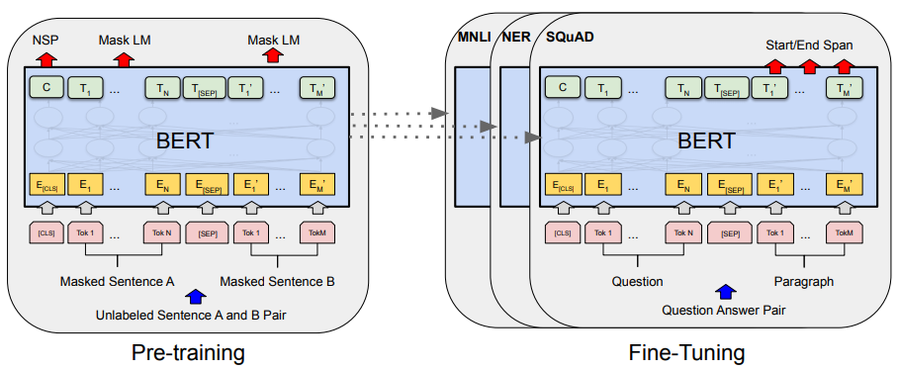
Рис. 1. Попереднє навчання та налаштування моделі BERT [18]

Архітектура моделі BERT є багатошаровий двоспрямований енкодер-трансформер (multi-layer bidirectional Transformer encoder), що, в свою чергу, є архітектурою для моделювання послідовної інформації (альтернатива RNN). Початкова реалізація архітектури трансформера описана в [19].
В моделі BERT використовується алгоритм токенізації підслів WordPiece [20]. WordPiece спочатку ініціалізує словник, щоб включити кожен символ, присутній в навчальних даних, і поступово вивчає задану кількість правил злиття. WordPiece вибирає не найчастішу пару символів, а ту, яка максимізує ймовірність того, що навчальні дані будуть додані в словник.
Для даного токена вхідне представлення створюється шляхом суми відповідних вкладень токена, сегмента і позиції. Візуалізацію цієї конструкції можна побачити на рисунку 2.

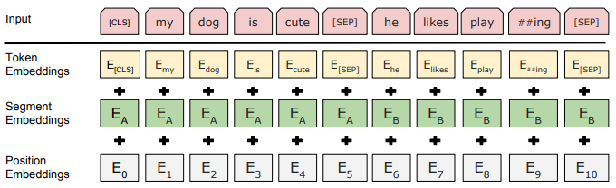
Рис. 2. Вхідне представлення BERT [18]

Під час попереднього навчання двосторонній аналіз контекстів на всіх шарах створює деякі обмеження, тому для переднавчання моделі використовують масковану язикову модель (Masked Language Model MLM) [21]. Суть MLM полягає в тому, що замість прогнозування наступного слова на основі попереднього, як було б в язиковій моделі на основі LSTM або інших стандартних односпрямованих моделях, «маскується» 15% всіх токенів WordPiece в випадковому порядку, які потім прогнозуються. Це дозволяє отримати двоспрямовану наперед навчену модель.
BERT має дві версії:
- базова BERT-base, яка складається з 12-ти шарів енкодеру, 768-ми прихованих шарів, 12-ти голівок multi-head attention та 110-ти мільйонів параметрів;
- розширена BERT-large, яка складається з 24-х шарів енкодеру, 1024-х прихованих шарів, 16-ти голівок multi-head attention та 340-ка мільйонів параметрів.
Для семантичного аналізу настрою тексту використана модель financial BERT (finBERT) [22]. FinBERT це преднавчена NLP модель для аналізу настрою в фінансовому тексті на основі BERT. Класифікація настроїв відбувається завдяки додаванню шару Dense (повнозв’язного нейрону з нелінійною функцією активації GELU [23]) після останнього прихованого стану токена [CLS]. Це продемонстровано на рисунку 3. Після цього нейронна мережа навчається на розміченому датасеті.
Для попереднього навчання моделі використано велика кількість фінансового тексту з Financial PhraseBank. Financial PhraseBank складається з великої кількості речень на англійській мові, які було випадково вибрано з фінансових новин бази даних LexisNexis [24] та розмічено експертами з досвідом роботи у фінансовій та бізнес-сфері.

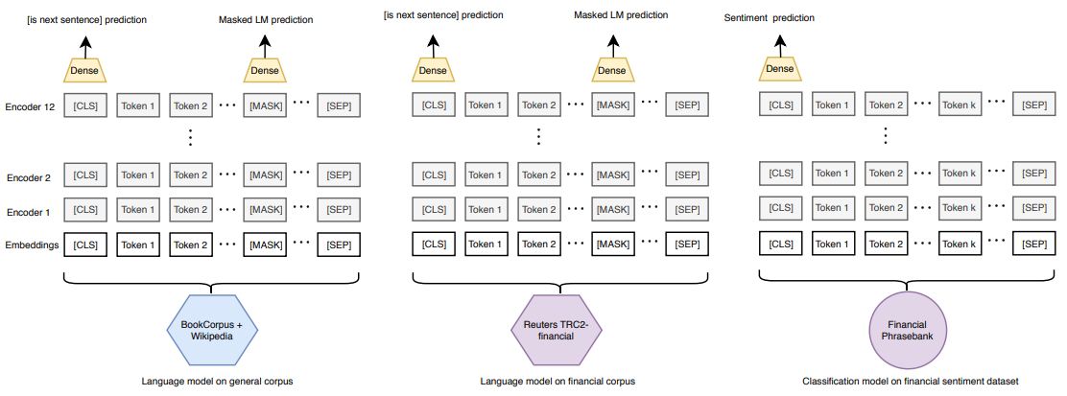
Рис. 3. Перший і другий етап переднавчання та
налаштування моделі finBERT [22]

Порівняння результатів FinBERT та інших моделей
В роботі [22] було виконано порівняння чотирьох методів:
- Класифікатор LSTM з ембедінгом GloVe [25]
- Класифікатор LSTM з ембедінгом ELMo [16]
- Класифікатор ULMFit [17]
- FinBERT
Для оцінки моделей було застосовано три метрики: accuracy, cross-entropy loss та macro F1 average на одному наборі даних.
Результати FinBERT та інших методів при класифікації наборів даних Financial PhraseBank представлені в таблиці 1. Представлено результат для всього набору даних і для підвиборки зі 100% узгодженням експертів.

Таблиця 1
Результати роботи моделей на датасеті Financial PhraseBank у вигляді метрик [22]
Model | Всі дані |  |  | Дані 100% узг. експертів
Model | Loss | Accuracy | F1 Score | Loss | Accuracy | F1 Score
LSTM | 0.81 | 0.71 | 0.64 | 0.57 | 0.81 | 0.74
LSTM with ELMo | 0.72 | 0.75 | 0.70 | 0.50 | 0.84 | 0.77
ULMFit | 0.41 | 0.83 | 0.79 | 0.20 | 0.93 | 0.91
FinBert | 0.37 | 0.86 | 0.84 | 0.13 | 0.97 | 0.95

Найгірше працює класифікатор LSTM без інформації про мовну модель зі статичним ембедінгом GloVe, показники метрик:
- cross-entropy loss = 0.81
- accuracy = 0.71
- macro F1 average = 0.64
Це пов’язано з тим, що в нейтральному класі алгоритм працює набагато краще.
Класифікатор LSTM з ELMo ембедингами демонструє кращі результати, ніж LSTM зі статичними ембедингами в усіх виміряних показниках, але має низький показник середнього значення F1 через погану роботу з менш представленими класами.
Показники метрик ULMFit значно перевершують дві попередньо розглянуті моделі. ULMFit працює набагато краще з дисбалансом класів, що відображується в покращенні значення метрики macro F1 average. Це свідчить про ефективність попереднього навчання мовної моделі.
FinBERT перевершує ULMFit, а отже, і всі інші методи за всіма показниками. Модель FinBERT продемонструвала найкращі результати серед реалізованих методів (LSTM і ULMFit) за всіма показниками метрик:
- cross-entropy loss = 0.37
- accuracy = 0.86
- macro F1 average = 0.84

Висновки

- Досліджено різні підходи та методи семантичного аналізу настроїв в текстах з фінансовою тематикою, що стосуються поточного фінансового, іміджевого стану компаній з метою отримання висновків щодо поведінки вартості цінних паперів. Встановлено найбільш ефективний підхід – глибоке навчання. Досліджено результати порівняння чотирьох моделей глибокого навчання та результати їх роботи [22] у вигляді метрик cross-entropy loss, accuracy, macro F1 average на наборі даних з Financial PhraseBank.
- Досліджено та встановлено особливості Transfer Learning (такі як здатність налаштування для конкретної вузької задачі з використанням значно меншої кількості навчальних даних та швидкість донавчання моделі) і переваги архітектури моделі BERT для вирішення задачі визначення емоційної забарвленості фінансових текстів.
- Встановлено, шо показники метрик моделей, які переднавчені та налаштовані з застосуванням мовних моделей для констектуалізації, перевершують показники моделі зі звичайним статичним ембедінгом. При проведенні дослідження [22] встановлено, що показники метрик cross-entropy loss, accuracy, macro F1 average моделі FinBERT є найкращими серед інших моделей для розв’язання задачі аналізу настроїв спеціалізованих фінансових текстів.
- Результати систематизації та порівняльного аналізу підходів та методів призначені для застосування до прогнозування вартості фінансових активів компанії із застосуванням генеративних змагальних мереж GAN.

Література

- E. Fama, “The Behavior of Stock Market Prices,” Journal of Business, vol.38, pp.34-105, 1965.
- M. G. Kendall, “The Analysis of Economic Time-Series-Part I: Prices,” Journal of the Royal Statistical Society, vol.116, no.1, pp.11-34, 1953.
- Burton G Malkiel. 2003. The Efficient Market Hypothesis and Its Critics. Journal of Economic Perspectives 17, 1 (feb 2003), 59–82.
- Li Guo, Feng Shi, and Jun Tu. 2016. Textual analysis and machine leaning: Crack unstructured data in finance and accounting. The Journal of Finance and Data Science 2, 3 (sep 2016), 153–170
- Mikolov, Tomas; Sutskever, Ilya; Chen, Kai; Corrado, Greg & Dean, Jeffrey (2013), Distributed Representations of Words and Phrases and their Compositionality
- Bing Liu. 2012. Sentiment Analysis and Opinion Mining. Synthesis Lectures on Human Language Technologies 5, 1 (may 2012), 1–167.
- Basant Agarwal and Namita Mittal. 2016. Machine Learning Approach for Sentiment Analysis. Springer International Publishing, Cham, 21–45.
- Oscar Araque, Ignacio Corcuera-Platas, J. Fernando Sánchez-Rada, and Carlos A. Iglesias. 2017. Enhancing deep learning sentiment analysis with ensemble techniques in social applications. Expert Systems with Applications 77 (jul 2017), 236–246.
- Xiaodong Li, Haoran Xie, Li Chen, Jianping Wang, and Xiaotie Deng. 2014. News impact on stock price return via sentiment analysis. Knowledge-Based Systems 69 (oct 2014), 14–23.
- Tim Loughran and Bill Mcdonald. 2016. Textual Analysis in Accounting and Finance: A Survey. Journal of Accounting Research 54, 4 (2016), 1187–1230
- Tim Loughran and Bill Mcdonald. 2011. When Is a Liability Not a Liability? Textual Analysis, Dictionaries, and 10-Ks. Journal of Finance 66, 1 (feb 2011), 35–65.
- Mathias Kraus and Stefan Feuerriegel. 2017. Decision support from financial disclosures with deep neural networks and transfer learning. Decision Support Systems 104 (2017), 38–48.
- Bernhard Lutz, Nicolas Pröllochs, and Dirk Neumann. 2018. Sentence-Level Sentiment Analysis of Financial News Using Distributed Text Representations and Multi-Instance Learning. Technical Report. arXiv:1901.00400
- Babenko, Boris. "Multiple instance learning: algorithms and applications." View Article PubMed/NCBI Google Scholar (2008).
- Neel Kant, Raul Puri, Nikolai Yakovenko, and Bryan Catanzaro. 2018. Practical Text Classification With Large Pre-Trained Language Models. (2018).
- Matthew E Peters, Mark Neumann, Mohit Iyyer, Matt Gardner, Christopher Clark, Kenton Lee, and Luke Zettlemoyer. 2018. Deep contextualized word representations. (2018).
- Jeremy Howard and Sebastian Ruder. 2018. Universal Language Model Finetuning for Text Classification. (jan 2018).
- Jacob Devlin, Ming-Wei Chang, Kenton Lee, Kristina Toutanova . BERT: Pre-training of Deep Bidirectional Transformers for Language Understanding / Jacob Devlin, Ming-Wei Chang, Kenton Lee, Kristina Toutanova – 2019 – Association for Computational Linguistics.
- Ashish Vaswani, Noam Shazeer, Niki Parmar, Jakob Uszkoreit, Llion Jones, Aidan N Gomez, Lukasz Kaiser, and Illia Polosukhin. Attention is all you need. In Advances in Neural Information Processing Systems. / Ashish Vaswani, Noam Shazeer, Niki Parmar, Jakob Uszkoreit, Llion Jones, Aidan N Gomez, Lukasz Kaiser, and Illia Polosukhin – 2017 – p. 6000–6010
- Mike Shuster, Kaisuke Nakajima. Japanese and Korean Voice Search / Mike Shuster, Kaisuke Nakajima – Schuster et al. – 2012
- Wilson L Taylor. Cloze procedure: A new tool for measuring readability. / Wilson L Taylor – 1953 – Journalism Bulletin, 30(4):415–433.
- Dogu Tan Araci. FinBERT: Financial Sentiment Analysis with Pre-trained Language Models / Dogu Tan Araci – 2019
- Dan Hendrycks, Kevin Gimpel. Gaussian Error Linear Units (GELUs) / Dan Hendrycks, Kevin Gimpel – 2016
- Веб-сайт постачальника юридичних, державних, ділових і високотехнологічних джерел інформації. [Електронний ресурс]. - Режим доступу: https://www.lexisnexis.com/
- GloVe: Global Vectors for Word Representation / Jeffrey Pennington, Richard Socher, Christopher Manning – October 2014

